基隆市成功國小111學年度教師晨會報告事項

日期：111年10月18日

教務主任：
1.明天10/19週三教師進修校訂課程戶外教育參訪教師研習，研習序號為3536352，請各位同仁上網報名參加，並於出發前聽候廣播前往會議室集合。
2.第二次戶外教育參訪教師研習，研習序號為3536361，訂於11/16週三辦理，再請同仁上網報名參加。
3.

教學組：

註冊組：
1. 王月蘭慈善基金會2022「月蘭獎」獎學金、邱創煥文教基金會「111年績優清寒獎助學金」於10/26(三)截止申請，請盡速提出申請。
詳細申請資格請見校網>最新消息>分類檢索"獎助學金"
2. 11/3(四)下午杯墊編織活動，歡迎三~五年級班級報名。

特教組：

資訊組
- 週四（10/20）、五（10/21）兩天的早上9點30分到4點，會有中華電信的工程師入班（班級教室）施工安裝無線基地台（AP），每班施工時間約20分鐘以內，他們會儘量在教室角落施作避免影響上課，若有打擾敬祈見諒
- 11月10日（四）資通安全維護計畫實施情形稽核15:00-17:00
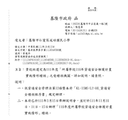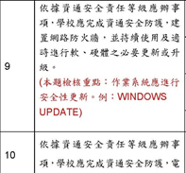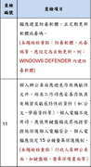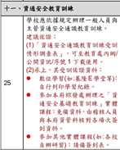
本府綜合發展處訂於111年10-11月辦理4梯次「資通安全通識教育訓練」實體課程，請所屬公務電腦使用者踴躍報名參加。（https://ckps.kl.edu.tw/news/4630）
說明：
一、依據本府綜合發展處111年9月28日基府綜資貳字第1110244944號函辦理。
二、依資通安全責任等級分級辦法之公務機關應辦事項規定，本府及所屬機關、學校之電腦使用者(含主管)每年須接受3小時以上之一般資通安全教育訓練。
三、為協助符合上開規定，目前提供數位或實體課程供同仁自行選擇(二者擇一)，課程資訊如下：
(一)數位課程：「e等公務園+學習平臺」之「基隆市政府111年度【必修】組裝課程」中納入3小時資安相關課程。
(二)實體課程：本府綜合發展處訂於111年10-11月辦理4梯次「資通安全通識教育訓練」實體課程。
１、訓練時間：111年10月26日上午、10月26日下午、10月27日上午、11月16日下午，共4梯次。
２、訓練地點：本府4樓禮堂或簡報室。
３、報名方式：採線上報名(https://reurl.cc/9pAeW8)（每梯次人數限40人）。
４、報名注意事項：
(１)參訓人員如課程當日另有公務要事處理，不便出席，請務必一周前通知本府綜發處資訊管理科，以便將名額釋出給予其他機關同仁。
(２)教育訓練採網路報名，將於各梯次開課前一周截止報名；報名成功者，將寄送E-mail通知。
(３)本次教育訓練含測驗及簽退，測驗未達70分者，不核發本次教育訓練學習時數。
四、如有實體課程相關疑問，請逕洽本府綜合發展處資訊管理科王華田管理師、02-2420-1122分機1227。

